臺灣高雄戒治所 愛滋病防治活動照片
活動名稱：愛滋衛教宣導暨錦囊包發放
日 期：96年07月16日08：30～09：30
辦理單位：衛生科
地 點：齊賢樓前
對 象：減刑出所收容人17名
出所收容人愛滋衛教活動
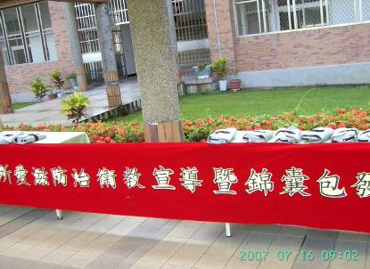
出所收容人愛滋衛教活動
